Rugby Shoulder Pads

RSP-PRO 8

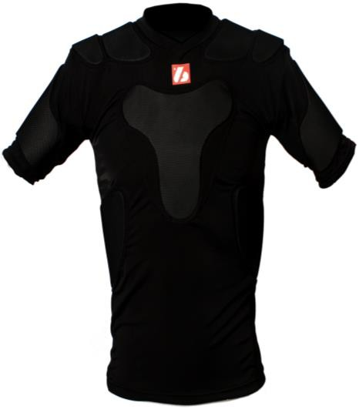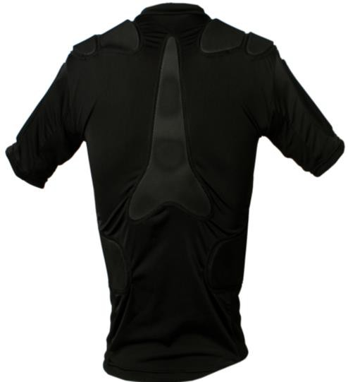-Epaulière de Rugby pour les entrainements et la compétition.
-100% nylon et spandex, elle s’ajuste parfaitement au corps et est très confortable au porter
-Doté d’une mousse eva expansé, cette épaulière confère résistance et protection contre la répétition de chocs
-Protège le dos, les épaules, les bras et les côtes
-Produit agréé par le CE IRB
-Couleur disponible : noir
http://www.barnett.fr/rsp-pro-8-epaulieres- rugby-pro.html

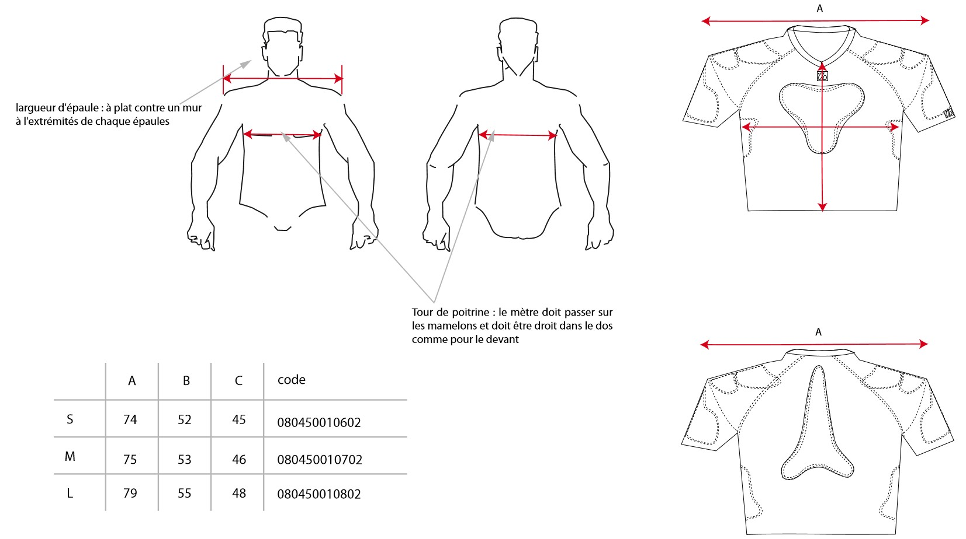
Guide Taille :

(cm) | A | B | C | Poids (g)
XS | 40 | 51 | 43.5 | 244
S | 42 | 52 | 45 | 271
M | 43.5 | 54 | 45 | 266
L | 46 | 56 | 47 | 308
XL | 48 | 59 | 48 | 315

